**Міністерство освіти і науки України  
Національний технічний університет України  
«Київський політехнічний інститут імені Ігоря Сікорського»  
Факультет інформатики та обчислювальної техніки  
Кафедра обчислювальної техніки**

**Лабораторна робота № 2**

з дисципліни  
«Штучний інтелект в задачах обробки зображень»

Виконав: Перевірив:

студент групи ІМ-11 Нікітін Валерій Андрійович  
Царик Микола Миколайович  
варіант відповідно до списку: 22

**Київ 2023**

**Мета:** навчитись виявляти обличчя та пішоходів в режимі реального часу за

допомогою OpenCV

**Завдання:**

1. Використовуючи будь-яку фотографію з декількома людьми, виявити на ньому обличчя, очi, усмiшку. Порахувати кiлькiсть осiб на фото;

2. Зробити розпізнавання використовуючи будь-яке відео з обличчям людини, тривалiстю не менше 30 секунд. Можно використати камеру ноутбука;

3. Обробити вiдеофал, так щоб вiн видiляв пiшоходiв i, по можливостi, їхнi

обличчя. Файл можна взяти з youtube i вирiзати ролик тривалiстю не менше 30 секунд.

**Хід виконання:**

**Перше завдання:**

1. **Імпорт бібліотек**:

import cv2

1. **Ініціалізація класифікаторів обличь, посмішок та очей**:

face_cascade = cv2.CascadeClassifier(cv2.data.haarcascades + 'haarcascade_frontalface_default.xml')

smile_cascade = cv2.CascadeClassifier(cv2.data.haarcascades + 'haarcascade_smile.xml')

eye_cascade = cv2.CascadeClassifier(cv2.data.haarcascades + 'haarcascade_eye.xml')

1. **Налаштування масштабування та завантаження зображення**:

scaling_factor = 0.56

frame = cv2.imread("Lab2\data\image.jpg")

frame = cv2.resize(frame, None, fx=scaling_factor, fy=scaling_factor, interpolation=cv2.INTER_AREA)

1. **Перетворення зображення в відтінки сірого**:

gray_filter = cv2.cvtColor(frame, cv2.COLOR_BGR2GRAY)

1. **Виявлення облич та їх обробка**:

face_rects = face_cascade.detectMultiScale(gray_filter, 1.1, 5)

for (x,y,w,h) in face_rects:

    cv2.rectangle(frame, (x,y), (x+w,y+h),(255,0,0),2)

    roi_gray = gray_filter[y:y+h,x:x+w]

    roi_color= frame[y:y+h,x:x+w]

    smile= smile_cascade.detectMultiScale(roi_gray)

    eye= eye_cascade.detectMultiScale(roi_gray)

1. **Обробка знайдених посмішок та очей**:

for(sx,sy,sw,sh) in smile:

        cv2.rectangle(roi_color,(sx,sy),(sx+sw,sy+sh),(0,255,0),1)

    for(ex,ey,ew,eh) in eye:

        cv2.rectangle(roi_color,(ex,ey),(ex+ew,ey+eh),(0,0,255),1)

1. **Відображення результатів**:

print("Found", len(face_rects), "faces!")

cv2.imshow('Example', frame)

cv2.waitKey(0)

**Результат**

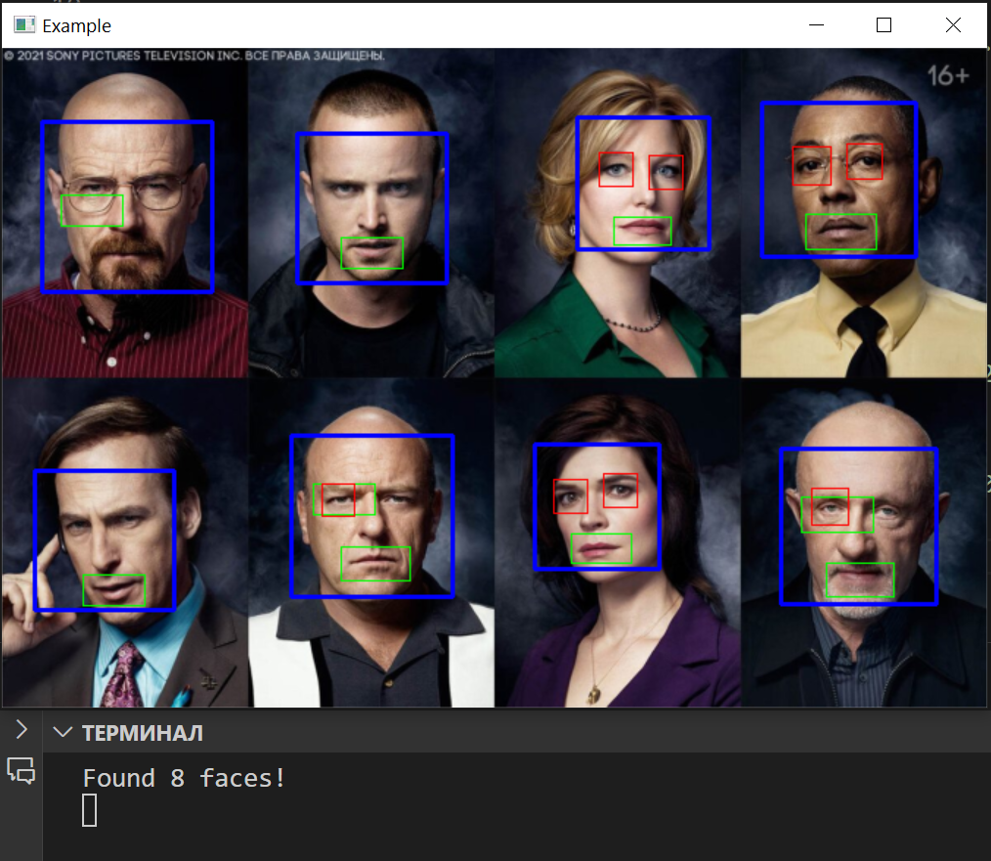

**Друге завдання:**

Алгоритм пошуку обличь , посмішок та очей залишився той самий, але тепер додалась обробка відео.

1. Підключемо відео

cap = cv2.VideoCapture("Lab2\data\Video.mp4")

1. Тепер створимо нескінченний цикл (щоб швидко і послідовно обробляти кожен кадр), в ньому зчитуємо поточний кадр, змешуємо його для покращення плавності відео та робимо його чорно білим для полегшення пошуку об’єктів

while True:

    ret, frame = cap.read()

    frame = cv2.resize(frame, (240, 425))

    gray_filter = cv2.cvtColor(frame, cv2.COLOR_BGR2GRAY)

...

1. Також додамо можливість зупинення відео при натисканні “q”

 if (cv2.waitKey(1) & 0xFF==ord('q')):

        break

**Результат**

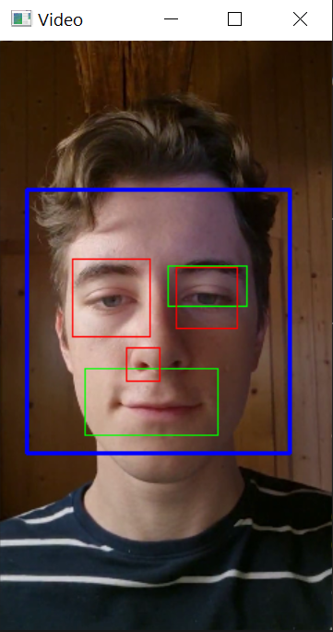

**Третє завдання:**

Знову працюємо з відео, але тепер окрім обличчя нам треба роспізнавати щей людей вцілому. Для цього ми використаємо HOG-класифікатор (Histogram of Oriented Gradients ) разом із SVM-детектором (Support Vector Machine)

hog = cv2.HOGDescriptor()

hog.setSVMDetector(cv2.HOGDescriptor_getDefaultPeopleDetector())

**Далі в циклі відокремлюємо всіх людей) Подібно до того як ми це робили з обличчями**

boxes, weights = hog.detectMultiScale(frame, winStride=(8, 8))

boxes = numpy.array([[x, y, x + w, y + h] for (x,y,w,h) in boxes])

**Після цього промальовуємо прямокутник навколо кожної особи.**

for (xa,ya,xb,yb) in boxes:

     cv2.rectangle(frame,(xa,ya),(xb,yb),(0,255 ,255),1)

**Результат**

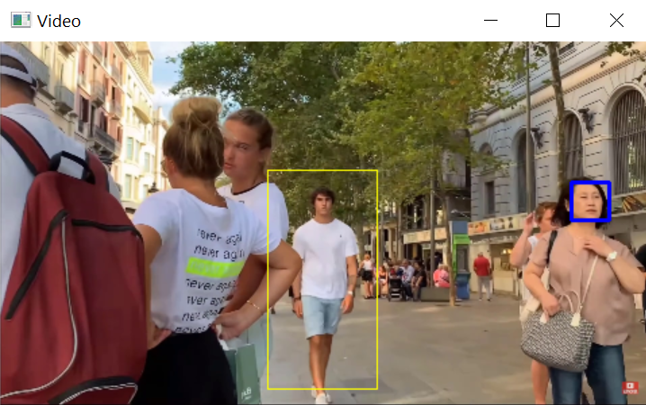

**Висновок**

В ході виконання лабораторної , окрім навичок роботи з бібліотекою cv2 для редагування зображень я зробив кілька висновків

1. OpenCV хоча і надає непогані інструменти для пошуку об'єктів на фото, вони все ж таки не є ідеальними. І хоча в зображеннях необхідні елементи знаходяться доволі точно, але в відео не рідко підкреслюються зайві об'єкти
2. Доволі просто можна одночасно шукати багато різних об'єктів (наприклад моніторити людей і в той же час підкреслювати їх обличчя)
3. Для меншої нагрузки компютера та плавнішої картинки, відео та зображення необхідно перед обробкою зменшити за допомогою resize()

**Контрольні питання**

1. **Що таке алгоритм Віоли-Джонсона?**

Це алгоритм машинного навчання, використовуваний для виявлення об'єктів у зображеннях або відео в режимі реального часу. Спочатку створювався для пошуку обличь, але потім спектр шуканих елемнтів розширився.

1. **Що таке haarcascade?**

Haar cascade - це XML-файл, який містить інформацію про навчену модель, яка визначає признаки, що розпізнають об'єкт, і використовується алгоритмом Віоли-Джонсона.

1. **Що таке HOG-класифікатор?**

Це метод в комп'ютерному зорі для виявлення об'єктів на зображеннях. HOG-класифікатор використовує гістограми напрямів градієнтів пікселів для створення опису об'єктів на зображенні.

1. **Що таке SVM-детектор?**

Це метод машинного навчання для класифікації або регресії даних. В контексті виявлення об'єктів на зображеннях SVM може бути використаний як детектор для виявлення об'єктів на основі описів, отриманих від HOG або інших алгоритмів. Основним завданням алгоритму є знайти найбільш правильну лінію, або гіперплощину, що розділяє дані на два класи. SVM це алгоритм, який отримує на вході дані, і повертає таку лінію, що розділяє.

1. **Що робить метод cvtColor та яка його мета використання у цій лабораторній?**

Метод cvtColor в бібліотеці OpenCV призначений для конвертації зображення з одного кольорового простору в інший. У цій лабораторній він використовується для конвертації кольорового зображення frame з формату RGB в відтінки сірого (градації сірого), оскільки HOG-детектор працює з одноканальними зображеннями.